정보기술연구소
운전면허 자동인식
autoreco
운영자 메뉴얼
Version 0.1

Issue Date: 2018/11/29

KCC정보통신

ICT INTERNS

제.개정 이력

0.1 | 최초 작성 | 2018-11-29
개정번호 | 제.개정 페이지 및 내용 | 제.개정 일자

목차
1. 개요 4
1.1. 서비스의 목적 4
1.2. 산출물 목록 4
1.3. 서비스 운영 시스템 구조 4
1.4. 개발 환경 5
2. 개발환경 셋팅 – 웹 6
2.1. 설치 시 유의사항 6
2.2. JDK (Java Development Kit) 설치 6
2.3. Spring tool suite(STS) 설치 9
2.4. STS 프로젝트 환경설정 10
2.5. Putty 설치 및 서버에 원격 접속 12
2.6. opencv 라이브러리 추가 13
2.7. Microsoft Auzre 구독 키 발급 14
3. 개발환경 셋팅 – 앱 15
3.1. 설치 시 유의사항 15
3.2. Android Studio 설치 16
3.3. Android Studio 개발환경 및 SDK 설정 17
4. 개발 환경 셋팅 – 서버 20
4.1. 셋팅 시 유의사항 20
4.2. Java 버전 관련 사항 20
4.3. 서비스 운영 방법 20
5. 서비스 접속 파일 정의서 21
6. 관리방안 22
6.1. UI 22
6.2. 운전면허증 촬영 23
6.3. 이미지 전처리 27
6.4. 운전면허증 정보 추출 29
6.5. 운전면허증 정보 입력 및 수정 33
6.6. 운전면허증 진위 여부 확인 34
7. 출처 38

개요

서비스의 목적
운전면허 자동인식 서비스는 운전면허증 진위여부 판독에 필요한 데이터들을 카메라 인식을 통해 자동으로 추출하는 모바일 서비스이다. 이 서비스는 렌터카 관리자에게 운전면허 진위여부 판독의 편리성 제공을 목적으로 한다. 모바일 웹으로 접속하여 서비스를 사용하며, 운전면허증을 인식하는 카메라는 별도의 애플리케이션을 설치해야 한다.

산출물 목록
[선행 산출물]
- 개발 환경 분석
- 계획서
- 기능목록
- 기능 스펙
- 화면 설계서

[후행 산출물]
- 시스템 구조도
- 페이지 레이아웃
- 프로그램 목록
- 프로그램 사양서
- 사용자 매뉴얼
- 운영자 매뉴얼

서비스 운영 시스템 구조
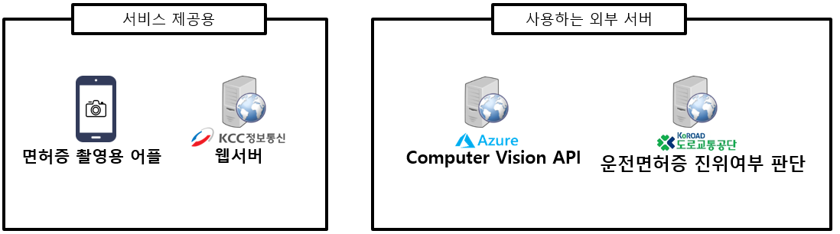

개발 환경
[서버]
- 운영체제 : CentOS 7.5
- 주소 : IP – 192.168.12.152 / port – 22
[웹]
- 개발 툴 : Spring Boot 3.9.6 (OpenJDK 11.0.1-1 / Tomcat 9.0.12)
- 개발 언어 : html, css, jsp, java
- 사용한 외부 API : MS Azure Computer Vision (OCR)
도로교통공단(Koroad) 면허증 진위여부 조회
- 사용한 외부 라이브러리 : Opencv 3.2.0-1 (OpenPnp)
[애플리케이션]
- 개발 툴 : Android Studio 3.2.1
- 개발 언어 : java
- 모바일 지원 범위 : Android 5.0 (Lollipop) – Android 8.0 (Oreo)
- 사용 권한 : 카메라 접근, 인터넷
- 사용한 SDK :
  - NDK 17 : 안드로이드에서 java 코드와 c/c++ 코드를 함께 사용가능하도록
만들어준다.
  - CMake : c/c++ 코드를 컴파일하여 네이티브 라이브러리 파일로 만들기 위해
사용한다.
  - LLDB : c/c++ 코드를 디버그하기 위해 사용되는 디버거이다.

개발환경 셋팅 – 웹

설치 시 유의사항
- 파일마다 32비트와 64비트 버전을 일치시켜야 한다.
- STS를 설치 할 때 접근 권한이 제한된 곳에는 설치하지 않아야 한다.
ex) Program files 폴더
- 사용자 홈 디렉터리(\사용자(user)\사용자 계정명\폴더)나 루트(디스크 드라이브
바로 아래에 있는 폴더)에 설치하는 것이 좋다.

JDK (Java Development Kit) 설치
STS를 사용하기 위해서는 Java JDK를 설치해야 한다. 버전은 OPEN JDK Java 11로 설치하며, SDK 설치, 환경 변수 설정, 설치가 제대로 되었는지 확인까지 해야 한다.
[설치 과정]
① https://github.com/ojdkbuild/ojdkbuild 에 접속한다.
- 자바 최신 버전인 OPEN JAVA JDK 11.0.1 버전을 다운한다.
- STS 호환을 위해 64bit 버전을 다운받도록 유의한다.
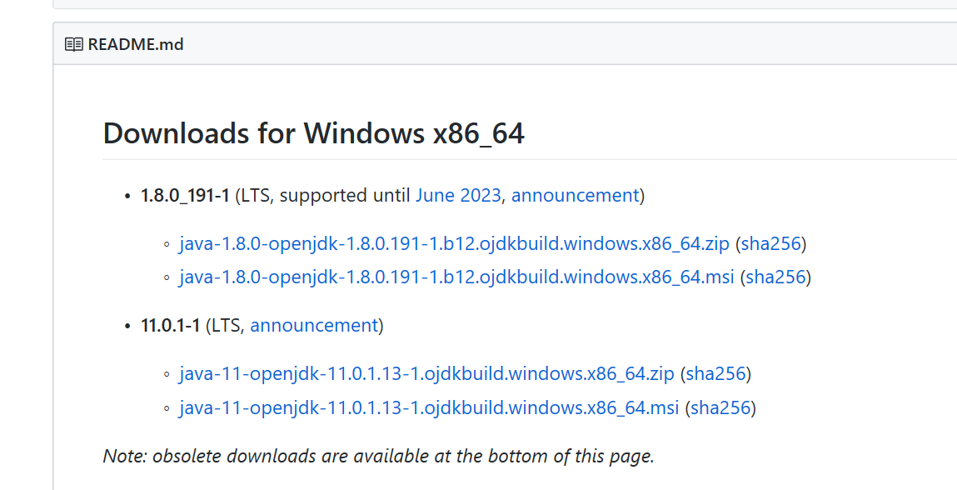
② 환경변수 설정 : [제어판] → [시스템 및 보안] → [시스템] → [설정 변경]
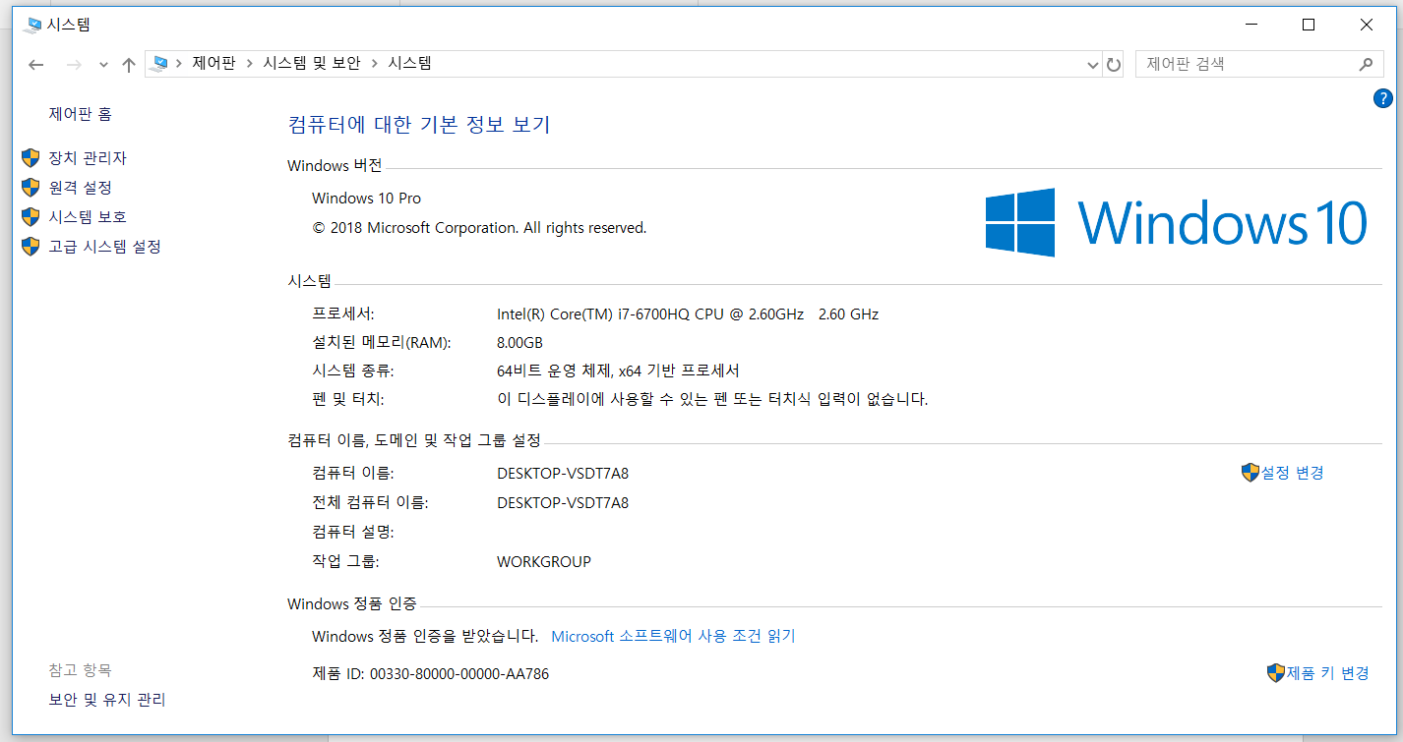
③ ②에 이어서 [시스템 속성] → [고급] → [환경 변수] 로 접근하여 3가지 설정을 해야 한다.
- [시스템 변수] → [새로 만들기]
변수 이름 : JAVA_HOME
변수값 : C:\Program Files\ojdkbuild\java-11-openjdk-11.0.1-1 (Java 설치 경로)
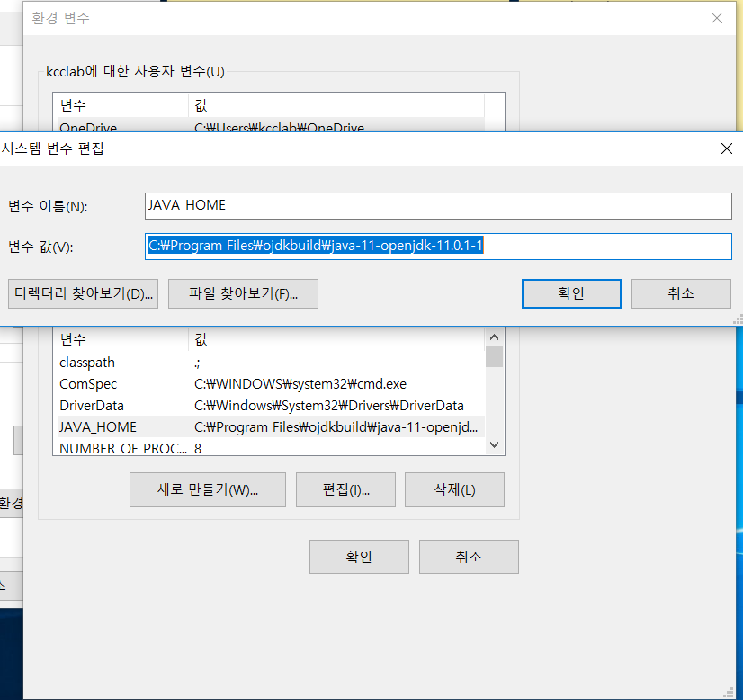
- [시스템 변수] → [새로 만들기] → 변수 이름 : classpath 변수값 : .; 으로 수정한다.
- 시스템 변수 중 Path를 찾아서 [편집] → [새로 만들기] → C:\Program
Files\ojdkbuild\java-11-openjdk-11.0.1-1\bin 으로 생성한다.
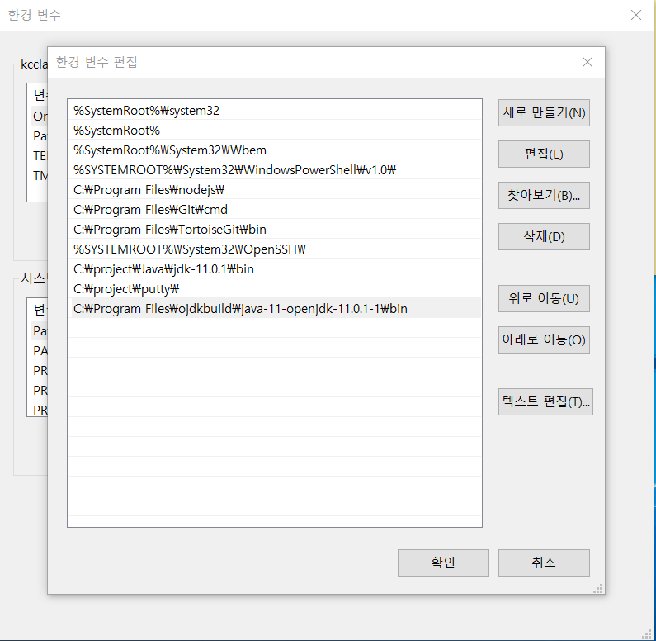
④ CMD에서 java와 javac를 각각 입력해보고 입력했을 때 아래와 같은 글자들이 나오면
설치가 완료된 것이다.
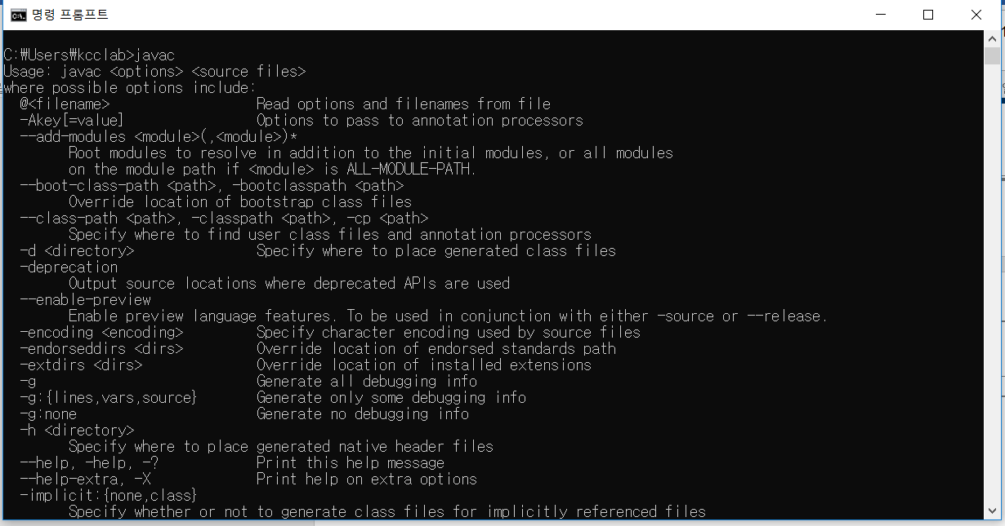

Spring tool suite(STS) 설치
Spring tool suite는 SpringSouce가 제공하는 스프링 개발 순정 도구이다. 이클립스를 기반으로 하고 있으며 스프링 프레임 워크 이용을 위한 기능을 내장해서 쉽게 애플리케이션을 개발할 수 있다.
[설치 과정]
① https://springio/tools/sts/all 에 접속해 64bit 버전의 STS 3.9.6.REALEASE를
다운로드한다.
- 압축을 풀 때 압축 폴더 명이 “spring-tool-suite-3.x.0.RELEASE-e4.6-win~”로 너무 길어
에러가 발생하므로 파일명을 짧게 변경해서 압축을 풀어준다. ex) spring-tool
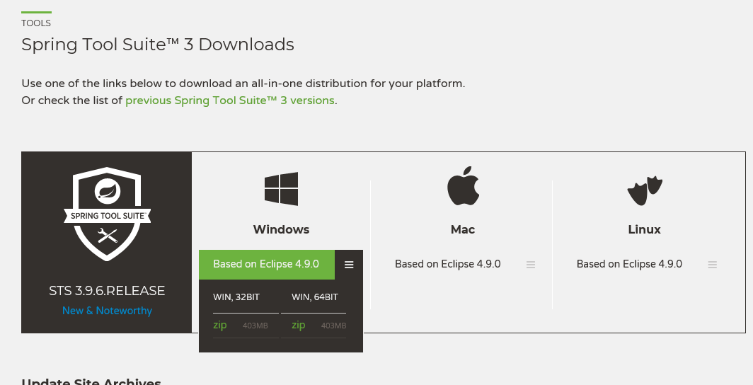
② 압축을 풀고 설치 폴더로 이동 후 초록색 마크의 STS를 실행한다.
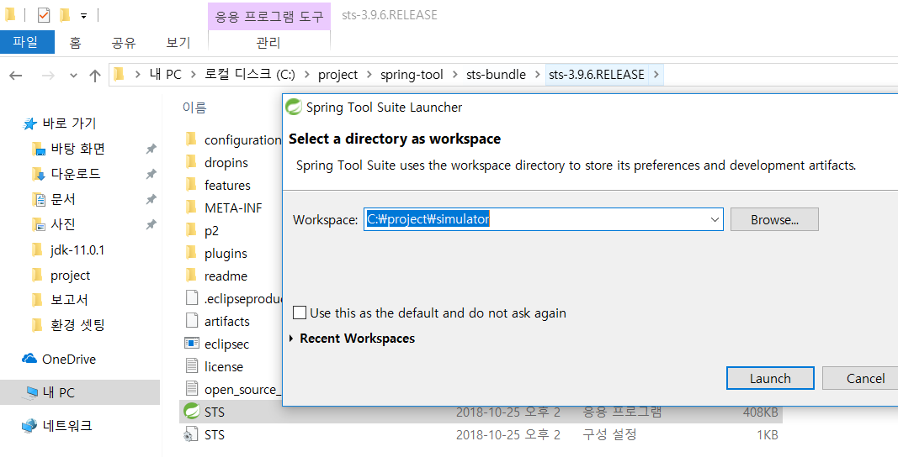

STS 프로젝트 환경설정
[환경 설정 과정]
① 프로젝트를 업로드한다.
[File] → [Open Projects from File System] → [Directory] → 폴더 선택 → [Finish]
② pom.xml 파일에서 java 버전을 바꿔준다.
<java.version>11 </java.version>
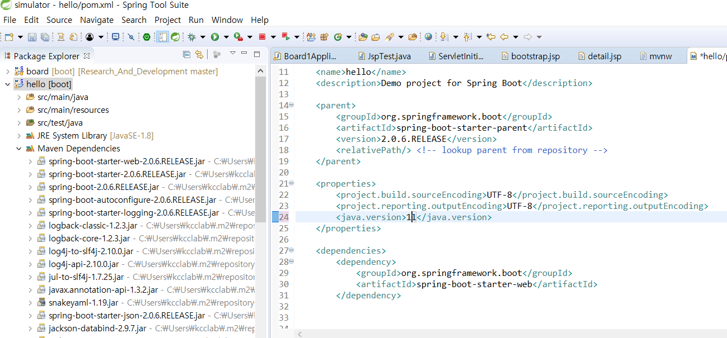
③ 프로젝트 폴더 우클릭 → [Properties] → [Project Facets] 에서 Java 버전을 11로 변경한
후 [Apply and Clone] 을 선택하여 설정을 적용한다.
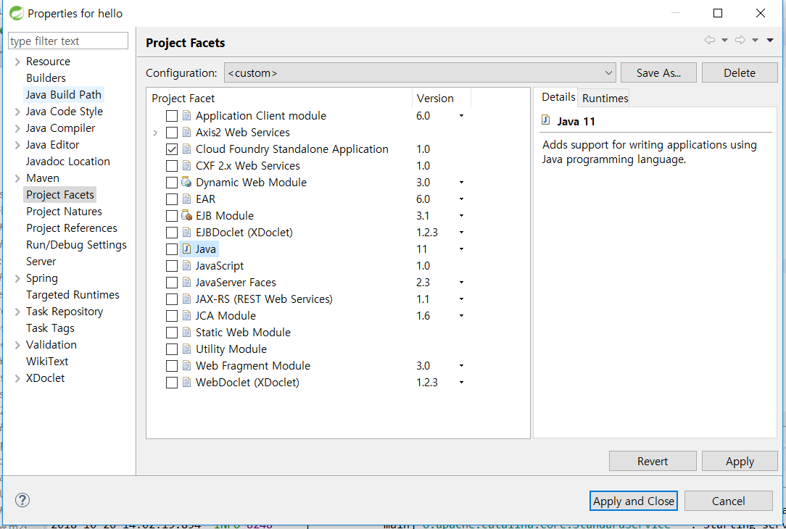
환경 설정 중 아래와 같이 8080 포트를 다른 서비스에서 사용중이라는 톰캣 포트 에러가 발생할 수 있다.
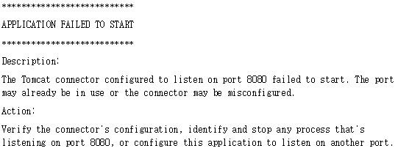
위와 같은 경우, 서버의 포트 번호 설정을 바꿔주면 해당 에러가 해결된다.
서버가 실행중이라면 정지시킨 후, src/main/resources 패키지 하위의
application.properties 에 ‘server.port=[설정할 포트 번호]’ 를 추가한다.
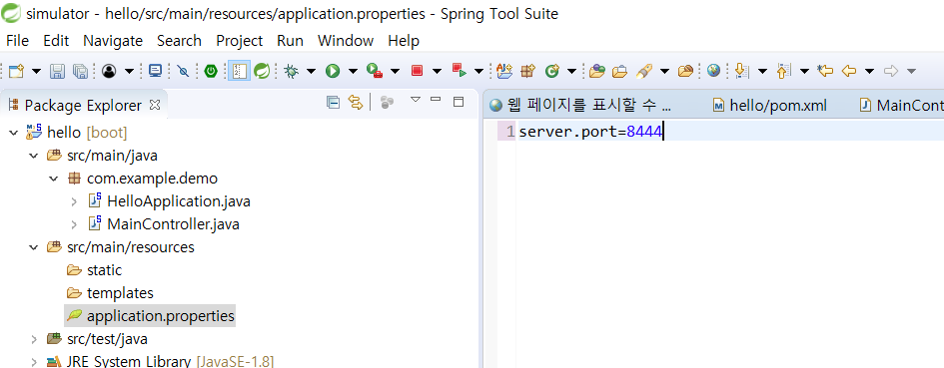
이후 서버를 재실행하면 이전의 에러가 발생하지 않는 것을 확인할 수 있다.

Putty 설치 및 서버에 원격 접속
서버에 접속하기 위해서는 원격 접속 프로그램인 putty가 필요하다.
[설치 및 접속 과정]
① https://software.naver.com/software/summary.nhn?softwareId=MFS_116451 로
접속 후 사용하고 있는 컴퓨터의 버전에 맞는 putty를 설치한다.
② IP address 와 port번호를 입력하면 서버에 접속할 수 있다.
IP : 192.168.12.152 / Port : 22
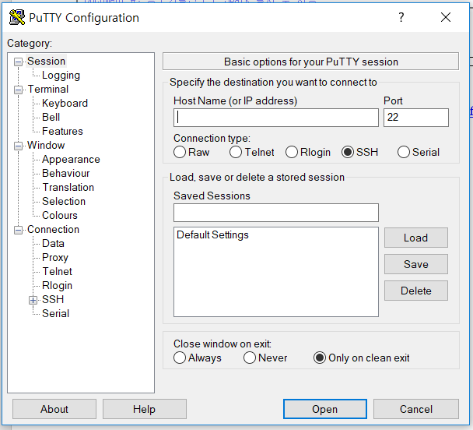
③ 접속 후 username과 password를 입력하여 로그인한다.
username : root / password : 1q2w3e4r%T
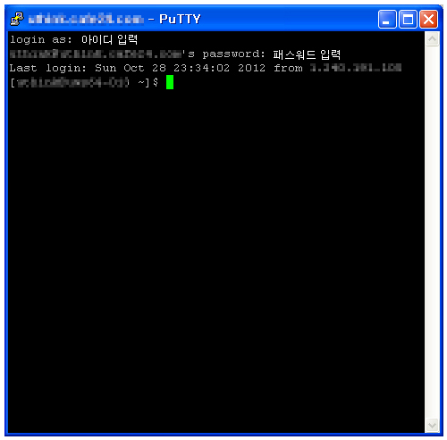

opencv 라이브러리 추가
이미지 전처리를 위한 opencv 라이브러리를 사용하기 위해 웹 프로젝트 파일과 서버에 라이브러리 파일을 추가해야 한다.
(1) 웹 프로젝트 파일에 opencv 라이브러리 추가
웹 프로젝트 파일의 pom.xml에 아래의 dependency를 추가한다.
(출처 : https://mvnrepository.com/artifact/org.openpnp/opencv/3.2.0-1)
<dependency>
<groupId>org.openpnp</groupId>
<artifactId>opencv</artifactId>
<version>3.2.0-1</version>
</dependency>
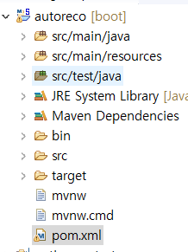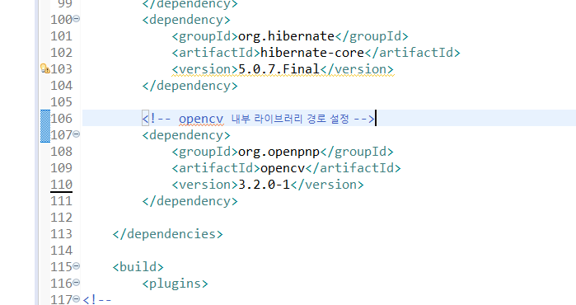
(2) 서버에 opencv 라이브러리 업로드
서버의 [\usr\lib64] 경로에 opencv 라이브러리를 업로드 한다.
[업로드 순서]
① https://jar-download.com/artifacts/org.openpnp/opencv/3.2.0-1/source-code에서
opencv 3.2.0-1를 선택하여 jar_jiles.zip 파일을 다운로드 후 압축 해제한다.
② opencv-3.2.0-1.jar 파일을 압축 해제('반디집'과 같은 프로그램 설치 후 해제하기)한 후,
[nu-patternopencv-linux-x86_64] 경로의 libopencv_java320.so 파일을 서버에 업로드한다.
③ 서버에 접속 후, 아래의 명령어를 통해 업로드 된 libopencv_java320.so 파일을
[\usr\lib64] 경로로 이동시킨다.
cp libopencv_java320.so \usr\lib64

Microsoft Auzre 구독 키 발급
Microsoft Azure의 Computer Vision API를 이용하기 위해 계정 등록 후 구독 키를 발급 받아야 한다.
[발급 순서]
① https://azure.microsoft.com/ko-kr/ 에서 계정을 등록한다.
② 아래의 순서대로 선택하여 구독 키를 발급받는다.
[내 계정] → [포털로 이동] → [리소스 만들기] → ‘AI + 기계학습’ → ‘Computer Vision’
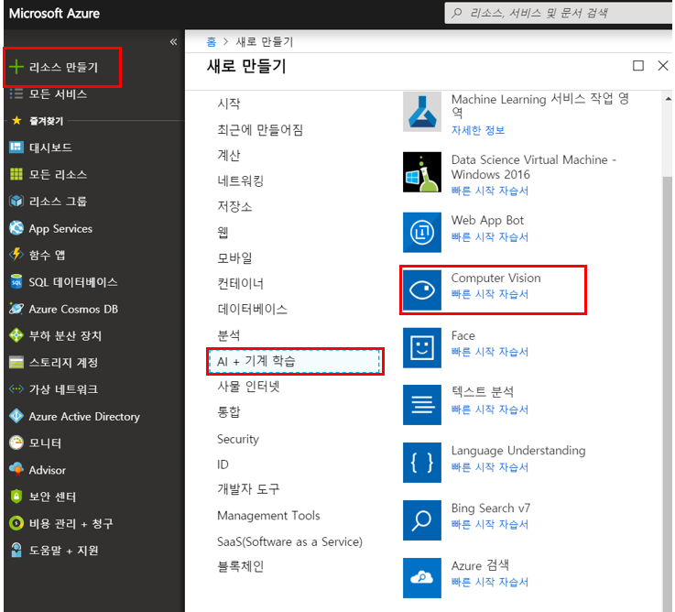

이 때, 리소스 생성 과정에서 위치는 ‘동아시아’, 가격 책정 계층은 ‘S1(10 Calls per Second)’ 를 선택한 후 완료한다.
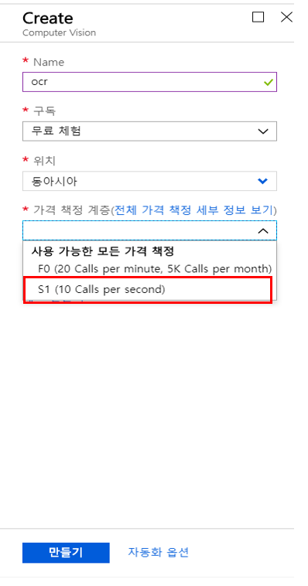
구독 키는 아래의 순서에 따라 선택하면 가져올 수 있다.
[리소스 그룹] – [생성한 리소스 그룹 Name] – [생성한 리소스 Name] – [Keys]
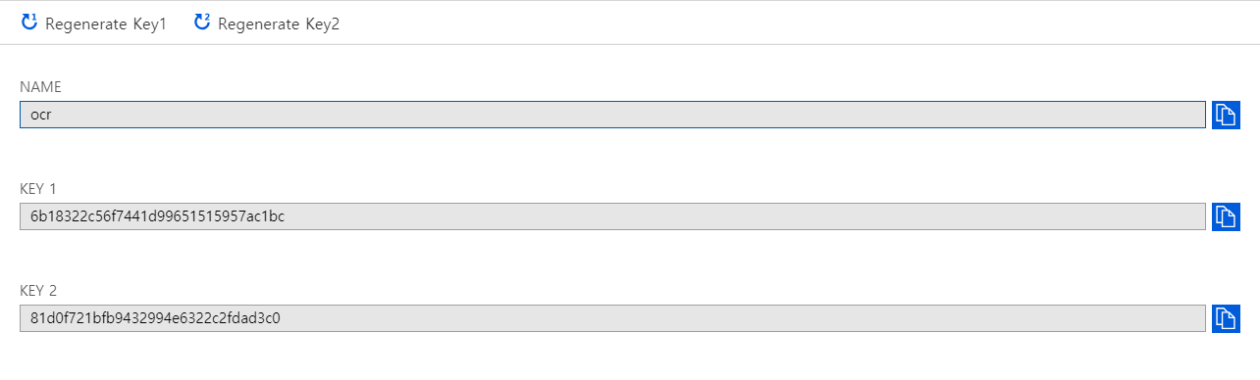

③ 웹 코드의 Request URL에 삽입하는 값은 아래와 같다.
KEY 1 사용 : https://[location].api.cognitive.microsoft.com/vision/v1.0/ocr[?language][&detectOrientation ]
KEY 2 사용 : https://[location].api.cognitive.microsoft.com/vision/v2.0/ocr[?language][&detectOrientation ]

개발환경 셋팅 – 앱

설치 시 유의사항
프로그램 설치 경로에 한글이 존재하지 않게 설정한다.
ex) C:\Users\홍길동\.AndroidStudio3.2 (X)
C:\Users\hong\.AndroidStudio3.2 (O)

Android Studio 설치
Android Studio는 IntelliJ를 기반으로 만들어 안드로이드를 위한 공식 통합 개발 환경(IDE)이다. Eclipse 등의 다른 툴에 비해 레이아웃을 쉽게 작성할 수 있는 design, preview 기능 등 안드로이드 개발에 최적화 된 다양한 기능을 제공한다.
[설치 과정]
① java JDK를 설치한다. 상세 설치 과정은 2.2절에서 설명한다.
② Android Studio 홈페이지(https://developer.android.com/studio/)에서 Android Studio
설치파일을 다운로드한다. (본 문서 최초 작성 날짜 기준, 최신 버전 : Andoid Studio 3.2.1)
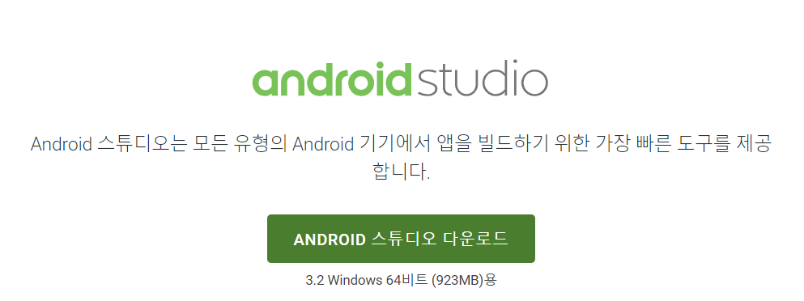
③ 설치파일 실행 후, Next를 선택하여 아래와 같이 진행한다.
구성요소 선택 단계(Choose Components)에서 모든 항목에 체크 후 Next를 선택한다.
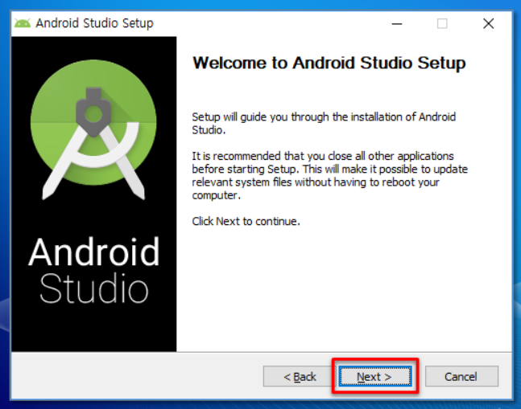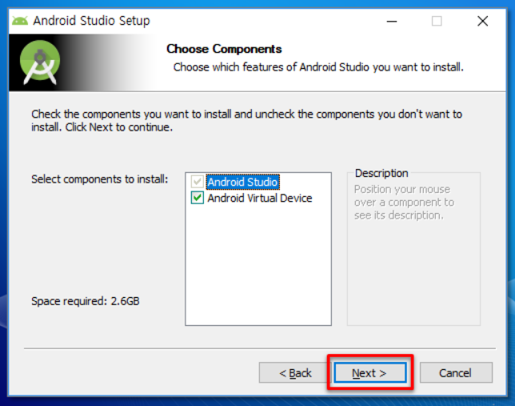
④ 설치 경로를 설정한다. 이 때, 설치 경로에 한글이 들어가지 않도록 주의한다.
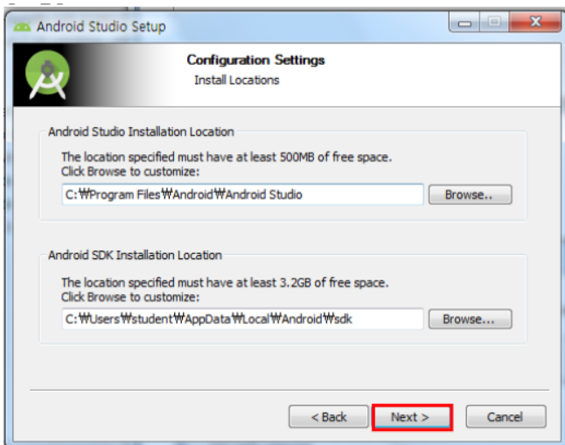
⑤ 시작 메뉴에 표시될 폴더 이름을 지정한 후, Install을 선택하여 설치를 진행한다.
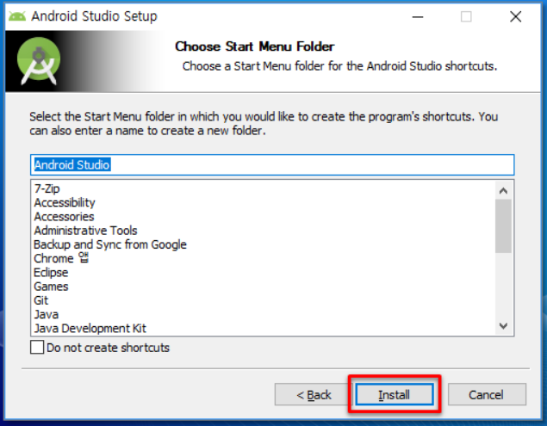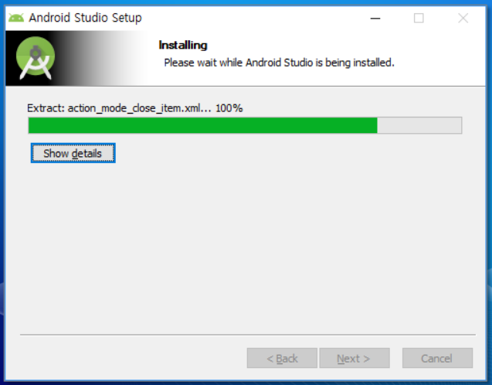
⑥ 100% 진행되면, Finish를 선택하여 완료한다.

Android Studio 개발환경 및 SDK 설정
[설정 과정]
① 설치된 Android Studio를 실행한 후, Next를 선택하고 Standard(표준 설치)에 체크 후
Next를 선택한다.
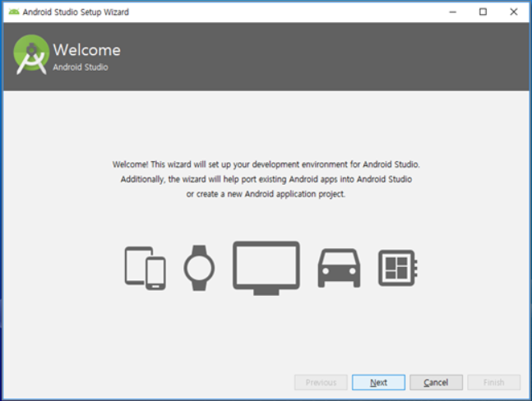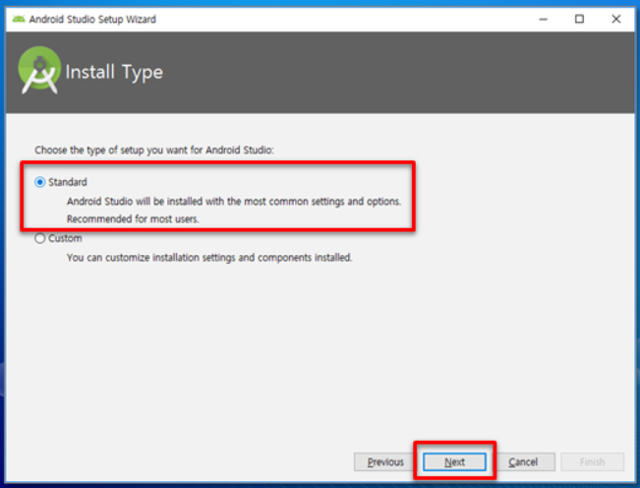
② 사용할 테마를 선택한 후 Next를 선택한다.
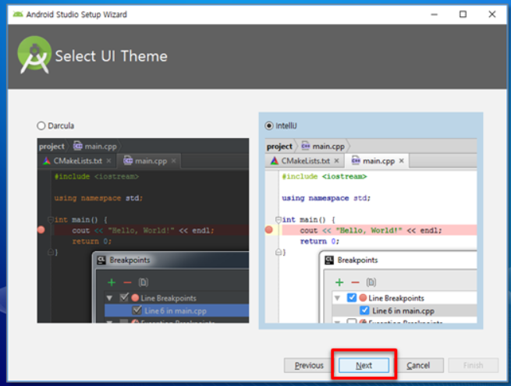
③ 안드로이드 SDK를 설치하는데, 현재 가장 최신 버전인 Pie(9.0, API Level 28)를 선택한 후
Next를 선택한다.
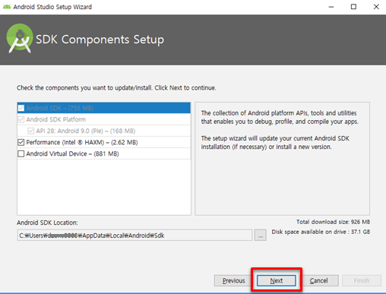
④ 설치 목록 확인 후 Finish를 선택하여 SDK를 설치한다.
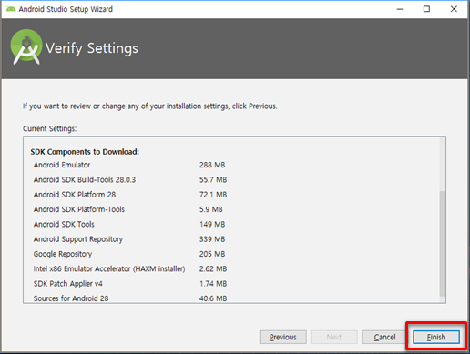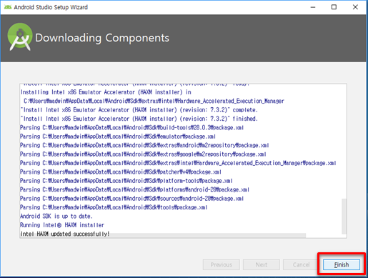
⑤ Android Studio 개발 준비가 완료되었다.
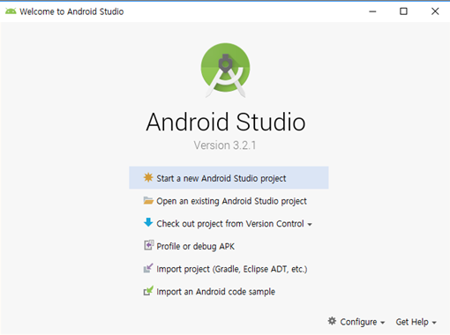

개발 환경 셋팅 – 서버

셋팅 시 유의사항
웹 서비스 구동을 위해 Java를 설치해야 한다. Java는 유료화 정책으로 인해 openjdk 11.0.1 버전을 설치하도록 한다.

Java 버전 관련 사항
실제 웹 서비스 구동에 사용되는 JRE는 1.8 버전으로, 이는 Info.java 에 포함된 함수들이 해당 버전에서만 지원이 되기 때문이다.

서비스 운영 방법
[파일 위치]
현재 실행파일인 autoreco-0.0.1-SNAPSHOT.war는 /root 하위에 위치해있다.
서비스를 실행 및 종료 시키기 위한 파일인 start_autorec.sh와 stop_autorec.sh 또한 같은 경로에 위치해있다.

[서비스 실행 / 종료 방법]
- 실행 : 터미널에서 /root/start_autorec.sh 를 입력한다.
위의 명령 입력 시, 서비스가 백그라운드에서 실행된다.
- 종료 : 터미널에서 /root/stop_autorec.sh 를 입력한다.
위의 명령 입력 시, 백그라운드에서 실행 중이던 서비스가 종료된다.
[서비스 확인 방법]
- 실행 중인 프로세스를 통해 확인 : 터미널에서 ps | grep java 입력하여,
실행 중인 java 프로세스가 존재하는지 확인한다.
- 열려있는 포트 번호를 통해 확인 : 터미널에서 netstat –anpt | grep 8080 입력하여,
8080번 포트의 상태를 확인한다.
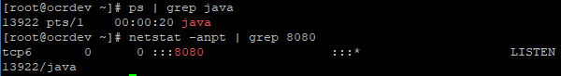

서비스 접속 파일 정의서
[개요]
서비스에 접속하기 위한 방법에 대해 정의한다.
[접속 방법]
번호 | NAME | LINKURL | 파일명
1 | 메인 페이지 | 192.168.12.152:8080/ | main.jsp
2 | 정보 수정/입력 페이지 | 192.168.12.152:8080/info?session_id=${session_id} | info.jsp
3 | 진위여부 요청 페이지 | 192.168.12.152:8080/update | koroad.jsp
4 | 결과 페이지(적격) | 192.168.12.152:8080/result?session_id=${session_id} | resultO.jsp
5 | 결과 페이지(부적격) | 192.168.12.152:8080/result?rtn_code=${resultCode}  &session_id=${session_id} | resultX.jsp

[접속 결과]
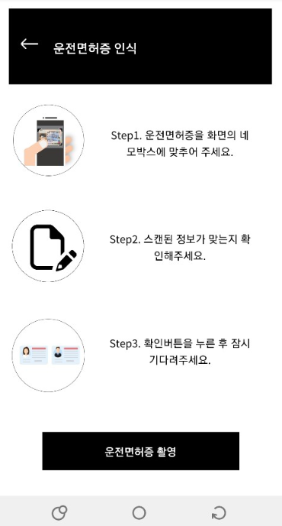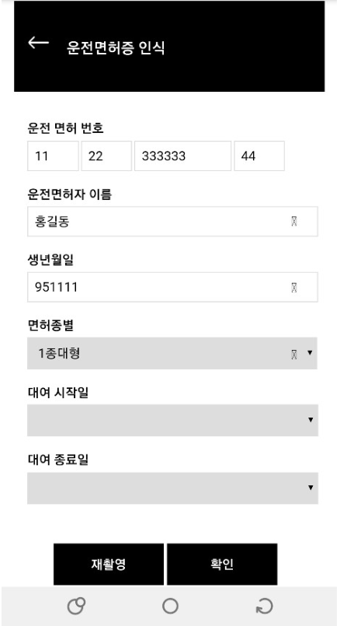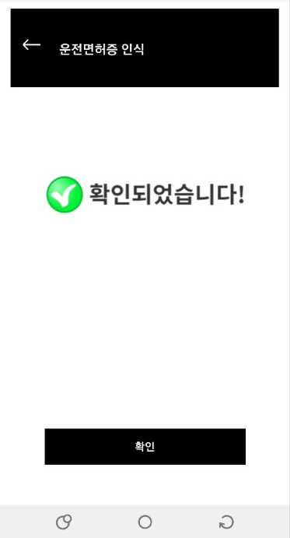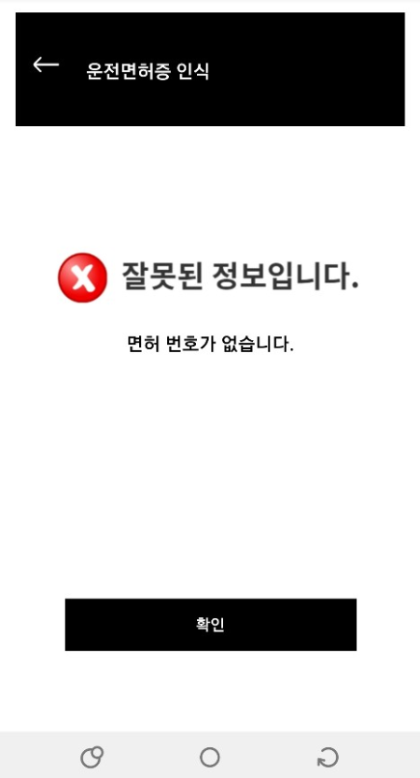
main.jsp info.jsp resultO.jsp resultX.jsp

관리방안

UI
[기능]
사용자에게 보여줄 메인 화면, 정보 입력/수정 화면, 결과 화면을 jsp로 구현한다. 뷰 컨트롤러는 각 화면에 url을 맵핑한다.
[적용위치]
사용자 화면: [autoreco – src – webapp – WEB-INF – views – main.jsp],
[autoreco – src – webapp – WEB-INF – views – info.jsp],
[autoreco – src – webapp – WEB-INF – views – resultO.jsp]
[autoreco – src – webapp – WEB-INF – views – resultX.jsp]
뷰 컨트롤러: [autoreco – controller – ViewController.java]
[ViewController.java - Method]
- main() : 192.168.12.152:8080/ 과 main.jsp 를 맵핑시키는 함수이다.
- PostInfo() : 앱으로부터 이미지를 받아와 받아온 이미지를 전처리하는 함수이다.
이미지 전처리에 대한 자세한 내용은 5.3절에서 설명한다.
- getinfo() : 192.168.12.152:8080/info 와 info.jsp를 맵핑시키는 함수이다. 추출된
운전면허증 정보와 지역코드, 면허종별 리스트들을 info.jsp로 넘겨준다.
운전면허증 정보 입력/수정에 대한 자세한 내용은 5.5절에서 설명한다.
- resultO() : 192.168.12.152:8080/resultO 와 resultO.jsp를 맵핑시키는 함수이다.
Hashmap에 저장해두었던 운전면허증 이미지를 삭제한다.
- resultX() : 192.168.12.152:8080/resultX() 와 resultX.jsp를 맵팽시키는 함수이다.
Hashmap에 저장해두었던 운전면허증 이미지를 삭제한다.
- infoFormPost() : 192.168.12.152:8080/update와 koroad.jsp를 맵핑시키는 함수이다.
info에서 받아온 정보들을 koroad.jsp로 보낸다. 운전면허증
진위여부 확인에 대한 자세한 내용은 5.4절에서 설명한다.
- isStringDouble() : 운전면허증의 지역부분이 코드로 되어있는지 한글로 되어있는지
판별해주는 함수이다.
Variables | Type | Description
imageHash | HashMap<String, byte[]> | 사용자의 session id값과 앱에서 받아온 이미지 저장

운전면허증 촬영
[기능]
안드로이드 네이티브 애플리케이션(앱)을 사용하여 사용자가 운전면허증을 촬영하도록 한다. 촬영 이미지는 촬영과 동시에 REST API를 사용하여 바이트 배열로 웹 서버에 전송된다.
[적용 위치]
OpenCV 라이브러리 : [autorecotest - openCVLibrary343]
OpenCV 라이브러리 링크 설정 : [autorecotest – app – CMakeLists.txt]
앱의 필수 정보를 시스템에 제공 : [autorecotest – app – src – main – AndroidManifest.xml]
앱의 카메라 기능(메인) : [autorecotest – app – src – main – java – com – autorecotest –
ict – autorecotest – MainActivity.java]
앱의 메인 레이아웃 : [autorecotest – app – src – main – res – layout – activity_main.xml]
앱의 아이콘 이미지 : [autorecotest – app – src – main – res – drawable – icon.png]
[동작 과정]
① 앱 최초 실행 시, 사용자에게 카메라 사용 권한을 요청한다.
② 사용자가 권한을 허용하면 카메라 뷰와 함께 면허증을 맞출 경계선과 안내 텍스트가
시된다.
③ 면허증을 경계선 안에 맞추고 인식 버튼을 선택하면, 경계선 내부의 이미지가 REST API POST 메소드의 body에 포함되어 웹 서버로 전송되며 앱은 종료된다.
[MainActivity.java - Method]
- onCreate() : 앱이 실행될 때 제일 처음 실행되는 뷰 설정 메소드이다. 뷰 설정,
사용자에게 권한 요청, 모바일 기기 각도 변화 탐지의 역할을 수행한다. 여기서 모바일 기기 각도의 변화가 탐지되면 rotateView() 가 호출된다.
Parameters | Type | Description
savedInstanceState | Bundle | 전역변수 등의 설정값을 유지하기 위해 사용한다.

- hasPermissions() : 앱 최초 실행 시 수행되는 권한 확인 메소드이다. 앱 실행을 위해
필요한 권한들의 허가 여부를 확인하고, 허가되지 않은 권한이 있는 경우 권한을 요청한다.
Parameters | Type | Description
permissions | String[] | 앱 실행을 위해 필요한 권한들이다.

- onManagerConnected() : JavaCameraView의 카메라 매니저를 연결하기 위한
메소드이다. 카메라 뷰를 enable 로 설정한다.
Parameters | Type | Description
status | int | LoaderCallbackInterface의 상태를 담은 값이다.

- onPause() : 앱 실행 권한 허용 메시지가 나타나는 경우와 같이 뷰가 일시정지 된
상태일 때 실행되는 메소드이다. 카메라 뷰를 disable 로 설정한다.
- onRequestPermissionResult() : 앱 실행 권한 허가 여부를 선택하고 난 후의 결과를
처리하는 메소드이다. 권한이 허용되면 다음 작업을 진행하고, 거부되면 다이얼로그를 표시한다.
Parameters | Type | Description
requestCode | int | 권한 요청을 식별하기 위한 요청 코드이다.
permissions | String[] | 앱 실행을 위해 필요한 권한들이다.
grantResults | int[] | 요청 코드에 대한 결과값이다.  - PackageManager.PERMISSION_GRANTED  : 권한이 있는 경우  - PackageManager.PERMISSION_DENIED  : 권한이 없는 경우
- showDialogForPermission() : 앱 실행 권한 거부 시 다이얼로그를 표시하는
메소드이다. msg와 함께 ‘예’, ‘아니오’ 의 선택지가 제공된다. ‘예’를 선택할 경우 권한이 다시 요청되고, ‘아니오’를 선택할 경우 앱이 종료된다.
Parameters | Type | Description
msg | String | 다이얼로그에 표시할 메시지이다.

- onResume() : 앱 실행 권한 허용 후 뷰가 표시되는 경우와 같이 뷰가 재실행될 때
실행되는 메소드이다. onManagerConnected() 를 실행시켜 카메라 뷰를 enable로 설정한다.
- onCameraFrame() : 카메라 프레임을 관리하는 메소드이다. 카메라가 실행되어 있는
동안은 계속해서 반복 실행되어 표시되는 프레임을 관리한다. 모바일 기기의 화면 크기를 읽어와 그에 맞는 경계선의 크기와 표시될 위치를 설정한다.
Parameters | Type | Description
inputFrame | CameraBridgeViewBase.  CvCameraViewFrame | 뷰에 표시되는 카메라 프레임이다.

- rotateViews() : 사용자가 모바일 기기를 회전시킬 때 실행되는 메소드이다. 기기의
회전 각도에 따라 안내 텍스트와 버튼의 위치를 조정한다.
Parameters | Type | Description
degree | int | 모바일 기기의 회전 각도이다.  - 0  : 기기가 가로이고 홈버튼이 우측에 위치한 상태  - 90  : 기기가 세로이고 홈버튼이 상단에 위치한 상태  - 180  : 기기가 가로이고 홈버튼이 좌측에 위치한 상태  - 270  : 기기가 세로이고 홈버튼이 하단에 위치한 상태

- convertDpToPixel() : rotateViews() 에서 사용하는 메소드이다. 모바일 기기마다
같은 크기를 사용하기 위해 단위를 dp에서 px로 변환한다.
Parameters | Type | Description
dp | float | px 단위로 변환할 dp 값이다.

- onClickButton() : 사용자가 인식 버튼을 선택했을 때 실행되는 메소드이다. 경계선
내의 이미지를 읽어와 자료형을 mat에서 byte[] 로 전환 후, GetRotatedBitmap() 을 호출하여 기기의 회전 상태에 따라 이미지를 회전시킨다. 작업이 완료되면 서버로의 이미지 전송을 위해 통신용 스레드를 생성한다.
- GetRotatedBitmap() : onClickButton() 에서 사용하는 메소드이다. 기기의 회전
상태에 따라 이미지를 회전시킨다.
Parameters | Type | Description
bitmap | Bitmap | 회전할 이미지이다.
degrees | int | 모바일 기기의 회전 각도이다.  - 0  : 기기가 가로이고 홈버튼이 우측에 위치한 상태  - 90  : 기기가 세로이고 홈버튼이 상단에 위치한 상태  - 180  : 기기가 가로이고 홈버튼이 좌측에 위치한 상태  - 270  : 기기가 세로이고 홈버튼이 하단에 위치한 상태

- bitmapToByteArray() : 서버로 이미지를 전송하기 직전에 실행되는 메소드이다.
이미지를 REST API POST 메소드의 body에 넣기 위해 bitmap에서 byte[] 형태로 변환한다.
Parameters | Type | Description
bitmap | Bitmap | byte[]로 변환할 이미지이다.

- onDestroy() : 사용자가 back 버튼을 선택하여 앱을 종료하거나 앱 코드에서
finish()를 사용하면 실행되어 카메라 뷰를 disable 로 설정하는 메소드이다. 현재 앱은 서버에 이미지를 전송한 후 killProcess로 프로세스를 종료하도록 되어있는데, killProcess로는 이 메소드가 실행되지 않는다.

이미지 전처리
[기능]
OpenCV 라이브러리 함수를 이용하여 운전면허증 이미지를 전처리한다. 이를 통해 이미지에서 Text와 배경의 영역을 명확히 분리하는 효과를 얻을 수 있다.
[적용 위치]
이미지 전처리 : [autoreco – controller - ViewContoller.java]의 PostInfo() 메소드
[동작 과정]
① 카메라 앱으로부터 촬영한 운전면허증 이미지를 Http 통신 방식으로 넘겨받는다.
② JsonString을 파싱해 해당 이미지를 byte[]형 변수에 넣는다.
③ byte[] 형식의 이미지를 imdecode()를 이용하여 Mat 형식의 흑백 이미지로 변환시킨다.
④ Mat 형식의 흑백 이미지를 adaptiveThreshold()를 이용하여 임계 처리된 이미지로
변환시킨다. 이미지의 글자가 흰색, 배경이 검정색이 된다.
⑤ Mat 형식의 임계 처리된 이미지를 다시 byte[] 형식으로 변환시킨다.
⑥ RequestHeader값으로 넘겨받은 uuid값과 전역변수 HashMap의 key값(session id)들을
비교해 같은 곳에 전치리가 완료된 이미지를 매칭시켜 넣어준다.
[Method]
- PostInfo() : 카메라 앱으로부터 이미지를 전달받아 이미지 전처리를 거친 후
전역변수 HashMap에 session id값과 매칭시켜 넣어주는 함수이다.
Parameters  (*required) | Type | Description
Headers | @RequestHeader  Map<String, String>* | 카메라 앱에서 넘겨준 header값  (header의 “uuid”속성 : 카메라 앱 호출 시 파라미터로 넘겨준 session id값)
jsonString* | @RequestBody  String | 카메라 앱에서 넘겨준 image String 값

Return | Type | Description
infoProc | String | 카메라 앱과의 통신만을 위한 의미없는 페이지 return값(사용자 화면은 info.jsp로 곧바로 넘어감)
- imdecode() : PostInfo()에서 호출되며, 버퍼에 있는 이미지를 Mat 행렬로 반환하는
함수이다.
Parameters  (*required) | Type | Description
inputArray buffer* | byte[] | 읽어올 버퍼 객체
outputType* | opencv 정의옵션 | 이미지 변환 옵션  - CV_LOAD_IMAGE_GRAYSCALE  : 흑백 이미지  - CV_LOAD_IMAGE_COLOR  : 컬러 이미지

Return | Type | Description
mat | Mat | Mat 형식으로 변환된 흑백 이미지

Example | Result
Mat mat = Imgcodecs.imdecode(new MatOfByte(image), Imgcodecs.CV_LOAD_IMAGE_GRAYSCALE); | 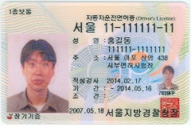 → 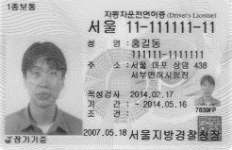  (image) (mat)
- adaptiveThreshold() : PostInfo()에서 호출되며, 흑백 이미지의 임계값을 조절하는
opencv 함수이다.
Parameters(*required) | Type | Description
Input_image* | Mat | 흑백의 입력 이미지
Output_image* | Mat | 변환된 결과 이미지 저장 변수
MaxValue* | double | 임계값
adaptiveMethod* | opencv정의옵션 | 임계값을 결정하는 계산 방법  - ADAPTIVE_THRESH_MEAN_C  : 주변영역의 평균값으로 결정  - ADAPTIVE_THRESH_GAUSSIAN_C  : 중앙 픽셀에 가까울수록 높은 weight를, 멀어질수록 낮은 weight를 적용하여 평균을 구하는 방법
thresholdType* | opencv정의옵션 | 임계 처리 방법  - THRESH_BINARY  : 글씨 검정색, 배경 흰색  - THRESH_BINARY_INV  : 글씨 흰색, 배경 검정색
BlockSize* | int | 임계값을 적용할 영역 크기
C* | double | 평균이나 가중평균에서 차감할 값

Return | Type | Description
mat | Mat | 임계처리된 이미지

Example | Result
Imgproc.adaptiveThreshold(mat, mat, 255, Imgproc.ADAPTIVE_THRESH_MEAN_C, Imgproc.THRESH_BINARY_INV, 391, 65); | →   (Before) (After)

운전면허증 정보 추출
[기능]
Microsoft Azure Computer Vision API을 이용해 운전면허증 진위 여부에 필요한 필수 데이터 값들을 추출한다.
[적용 위치]
정보 추출 기능 : [autoreco – controller - AzureContoller.java]
[필요한 사전 작업]
①https://docs.microsoft.com/ko-kr/azure/cognitive-services/computer-vision/에 접속한다.
②MS 계정을 생성한다.
③ 『Computer Vision : 이미지에서 인쇄 텍스트 읽기(OCR)』 사용에 필요한 구독키(SubscriptionKey)와 구독 키를 가져온 Azure 지역의 OCR 메서드에 대한 엔드포인트 URL(uriBase)을 발급 받은 후 AzureController.java 클래스의 전역 변수에 값을 입력한다.
- 구독키 발급 방법은 2.7절을 참고한다.
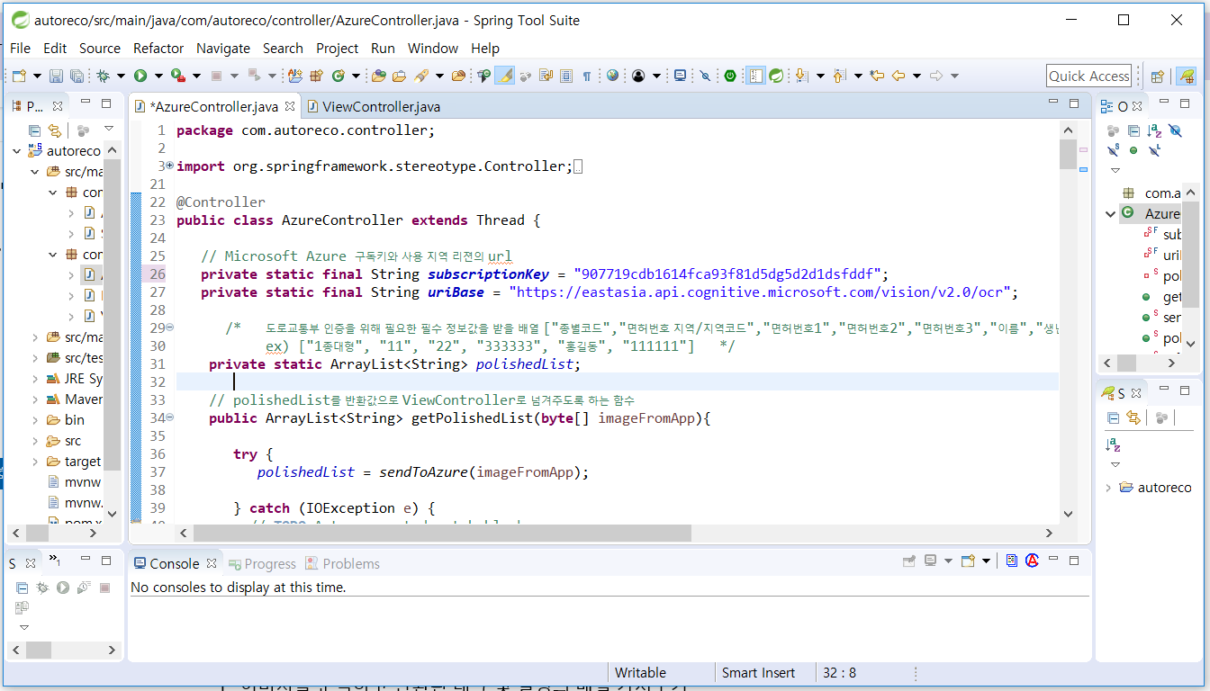
[동작 과정]
① OpenCV를 이용해 전처리한 이미지를 바이트 배열 형식으로 Azure 서버로 보낸다.
② Azure 서버는 응답 받은 이미지에 있는 텍스트 전체를 인식해 줄별로 받아오므로 이 과정에서 운전면허증 진위여부에 필요한 필수 데이터만을 추출해야 한다.
* 추출 해야 하는 필수 데이터 값은 [종별코드, 면허번호, 이름, 생년월일] 이다.
* Azure 에서는 region별로, 그 안에서 텍스트 줄 단위로 위치 값인 boundingbox값과 텍스트 값을 JSON형태로 리턴 해 준다. 따라서 JSON 데이터를 파싱할 때 일정한 범위를 지정해 그 안에 포함되는 값들 만을 추출한다.
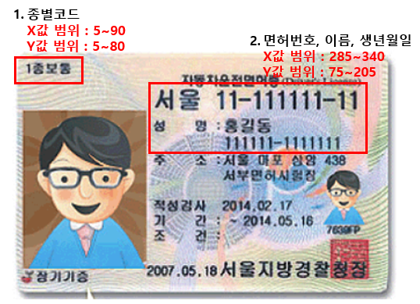
③ 데이터를 잘못 받아올 경우를 분석해 처리해준다.
경우 | 처리 전 | 처리 후
필수데이터를 제대로 가져오지 않았을 경우 | “ “ | “000000”  이후 info.jsp에서 사용자가 수정
면허 종별을 받아오지 못했을 경우 | “ “ | “00”  이후 info.jsp에서 사용자가 수정
면허 종별 글자 중 2글자(첫번째, 세번째)가 매칭될 경우 | “2중보동” | “2종보통”
면허 번호 길이가 12보다 작을 경우 | “문22333333”  “문가2222”  “1111” | “문0 22 333333 00”  “문가 22 220000 00”  “11 11 000000 00”  이후 info.jsp에서 사용자가 수정
④ info.jsp form 형식에 맞게 데이터를 다듬는다. (하이픈, 공백 제거 등)
⑤다듬은 필수 데이터들을 info.jsp 화면으로 보낸다.
[AzureContoller.java - Method]
- sendToAzure() : 운전면허증 이미지를 parameter로 넘겨받아 azure에 요청하고 응답받는 함수이다.
Parameter | Type | Description
imageInByte | Byte[] | 전처리한 이미지 byte[] 배열

Return | Type | Description
list | ArrayList<String> | 필수 데이터 리스트  Ex) [1종대형, 112233333344, 홍길동, 123456-999999]
- polishData() : json형식의 정보값을 파싱해 text별 boundingBox 값으로 필수 데이터를 추출하고 면허증 정보 형식에 맞게 다듬는 함수이다.
Parameter | Type | Description
jsonString | String | Azure 서버로부터 받아온 json 데이터(광학 문자 인식 결과 string)
Return | Type | Description
List | ArrayList<String> | 필수 데이터 리스트  Ex) [1종대형, 112233333344, 홍길동, 123456-999999]
- infoList() : info.jsp 수정창 형식에 맞게 정리해서 다시 list에 넣는 함수이다.
Parameter | Type | Description
list | ArrayList<String> | 필수 데이터 리스트  Ex) [1종대형, 112233333344, 홍길동, 123456-999999]

Return | Type | Description
licenseList | ArrayList<String> | info.jsp form 형식에 맞는 리스트  Ex) [1종대형, 11, 22, 333333, 44, 홍길동,123456]

- isNumber() : 문자열이 정수인지 실수인지 판별하는 함수이다.
Parameter | Type | Description
str | String | 판별하고 싶은 문자열

Return | Type | Description
result | boolean | Str이 숫자면 True, 문자면 False
- getPolishedList() : 필수 데이터 추출시켜 최종 결과값(ArrayList)을 반환값으로
ViewController로 넘겨주는 함수(위의 함수들을 전부 호출함)
Parameter | Type | Description
imageFromApp | Byte[] | 전처리한 이미지 byte[] 배열

Return | Type | Description
polishedList | ArrayList<String> | info.jsp form 형식에 맞는 리스트  Ex) [1종대형, 11, 22, 333333, 44, 홍길동, 123456]

운전면허증 정보 입력 및 수정
[기능]
info.jsp 창으로 넘어온 필수 데이터 값들을 폼 형식에 맞게 출력하며, 누락된 정보들을 입력하고 수정할 수 있다. 모든 데이터를 입력한 후 확인 버튼을 선택할 시 운전면허 진위여부 확인 페이지로 이동시킨다.
[적용 위치]
정보 입력/수정 기능 : [autoreco – controller - ViewContoller.java]의 getinfo() 메소드
[동작 과정]
① 사용자가 main에 접속했을 때 부여 받은 session id값을 넘겨받는다.
② 이미지가 저장된 imageHash 해쉬맵에서 해당되는 session id값의 이미지를 찾는다.
③ 이미지를 파라미터로 AzureController를 호출하여 필수 데이터 리스트를 얻어온다.
④ 얻어온 필수 데이터들을 info.jsp화면에 나타낸다.
* 면허번호 첫 두글자가 지역코드라면 코드를, 지역글자라면 글자를 셀렉트박스의 default값으로 설정한다.
* 종별코드 또한 본인의 종별 코드에 맞게 셀렉트박스의 default값으로 설정된다.
* 모든 정보는 수정할 수 있다.
[Method]
- getinfo() : {url}/info.jsp가 주소창에 입력되었을 때 info.jsp를 표시하는 함수이다.
Parameter | Type | Description
model | Model | View를 나타낼 model값
request | HttpServeltRequest | HttpServletrequest요청값(url호출 시 파라미터 session_id값 가져오기 위해)

Return | Type | Description
Info | String | Info.jsp 페이지 호출

운전면허증 진위 여부 확인
[기능]
운전면허증에서 추출한 데이터들을 운전면허증 진위여부 확인 서버에 보낸다. 이를 통해 결과코드를 받아와 그에 맞는 결과화면을 사용자에게 보여준다.
[적용 위치]
데이터 저장: [autoreco – controller – info.java]
진위여부 요청 :[autoreco – controller – viewController.java]의 InfoFormPost() 메소드,
[autoreco – src – webapp – WEB-INF – views – koroad.jsp]
결과 화면 : [autoreco – src – webapp – WEB-INF – views – resultO.jsp/resultX.jsp]
[동작 과정]
① 정보 입력/수정 페이지에서 필수 데이터를 받아 info.java에 저장한다.
② info.java를 이용하여 진위여부 확인 서버에서 요청한 데이터 형식에 맞게 변경해준다.
③ koroad.jsp 에서 ajax 통신을 이용하여 데이터를 진위여부 확인 서버에 보낸다.
④ 결과코드를 받아와 그에 맞는 결과 페이지로 이동시킨다.
- 적격일 경우 : resultO.jsp
- 부적격일 경우 : resultX.jsp

[info.java – Method]
- setRegion(), setLicenseNo(), setUserName(), setBirth(), setLisenceType(), setStartDate(), setEndDate() : info.jsp의 form에서 받아온 데이터들을 info객체의 변수에 자동으로 할당해주는 함수이다.
- getRegion(), getLicenseNo(), getUserName(), getBirth(), getLisenceType(), getStartDate(), getEndDate() : 외부 클래스에서 info 객체 변수들의 값들을 사용할 수 있도록 해주는 함수이다.
Variables | Type | Description
region | String | 운전면허 번호 앞의 2자리 지역번호
licenseNo | String[] | 지역번호를 뺀 나머지 10자리 운전면허 번호
username | String | 운전자 성명
birth | String | 운전자 생년월일
licenseType | String | 면허종별
startDate | String | 대여기간 시작 일자
endDate | String | 대여기간 종료 일자

[ViewController.java – Method]
- infoFormPost() : info에서 받아온 정보들을 koroad.jsp로 보내는 함수이다. parameter와 return 값은 다음과 같다.
Parameters | Type | Description
model | Model | View를 나타낼 Model 값
info | Info | 운전면허증 정보를 담을 Info 객체

Return | Type | Description
koroad | String | korad.jsp 페이지 호출

[koroad.jsp – REST API]
koroad.jsp는 info.java에 저장되어있는 데이터들을 이용하여 진위여부 확인 서버에
요청하는 페이지이다. 통신할 때 사용하는 url과 보낼 parameter, return 값들은 다음과 같다.
- url : POST https://rentdemo.kcc.co.kr/chkDriveLicenseMobileProc.json

Parameters(*required) | Type | Description
license_no* | String | 운전면허 번호 : AABBCCCCCCDE  지역번호 + 10자리 숫자로 구성된다.
license_code* | String | 면허종별(코드) : AA
serialnum | String | 운전면허 암호 일련번호 : 필수정보가 아니므로 ‘’로 입력해놓는다.
rent_str_dt* | String | 대여기간 시작일 : YYYYMMDD
rent_end_dt* | String | 대여기간 종료일 : YYYYMMDD
license_nm* | String | 성명
ssn1* | String | 생년월일 : YYMMDD
rentcarid* | String | 렌터카 아이디 : KRMA
user_id* | String | 사용자 아이디 : admin
Flag* | String | 테이블 스페이스 : RENT4U

Return | Type | Description
rtn_code | String | 운전면허 진위여부 결과 코드 : AA

- 예시
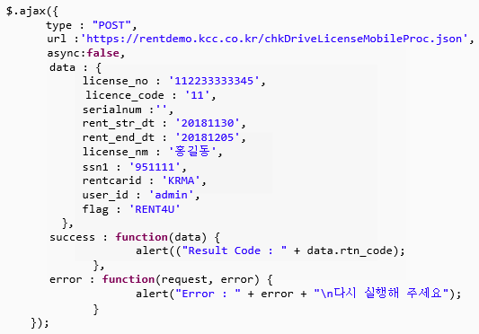

출처
[설치 링크]

- JDK 설치
: https://github.com/ojdkbuild/ojdkbuild
- STS 설치
: https://springio/tools/sts/all
- putty 설치
: https://software.naver.com/software/summary.nhn?softwareId=MFS_116451
- opencv 라이브러리 설치
: https://jar-download.com/artifacts/org.openpnp/opencv/3.2.0-1/source-code
- 안드로이드 스튜디오 설치
: https://developer.android.com/studio/?hl=ko
- CentOS 7에서 Java JDK 설치
: https://gongzza.github.io/linux/install/java/

